Согласно распоряжения Правительства Москвы от 12.05.2009 №904-РП «Об организации общественного патроната над захоронениями, памятниками, мемориальными досками и памятными знаками» учащиеся детских общественных объединений и активисты школьных музеев района приняли участие в патронатной акции, посвященной празднованию Победы в Великой Отчественной войне 1941-1945гг.
- информационная доска ученикам школы №264 , погибшим в Великой Отечественной войне (Олонецкая ул., д.13) 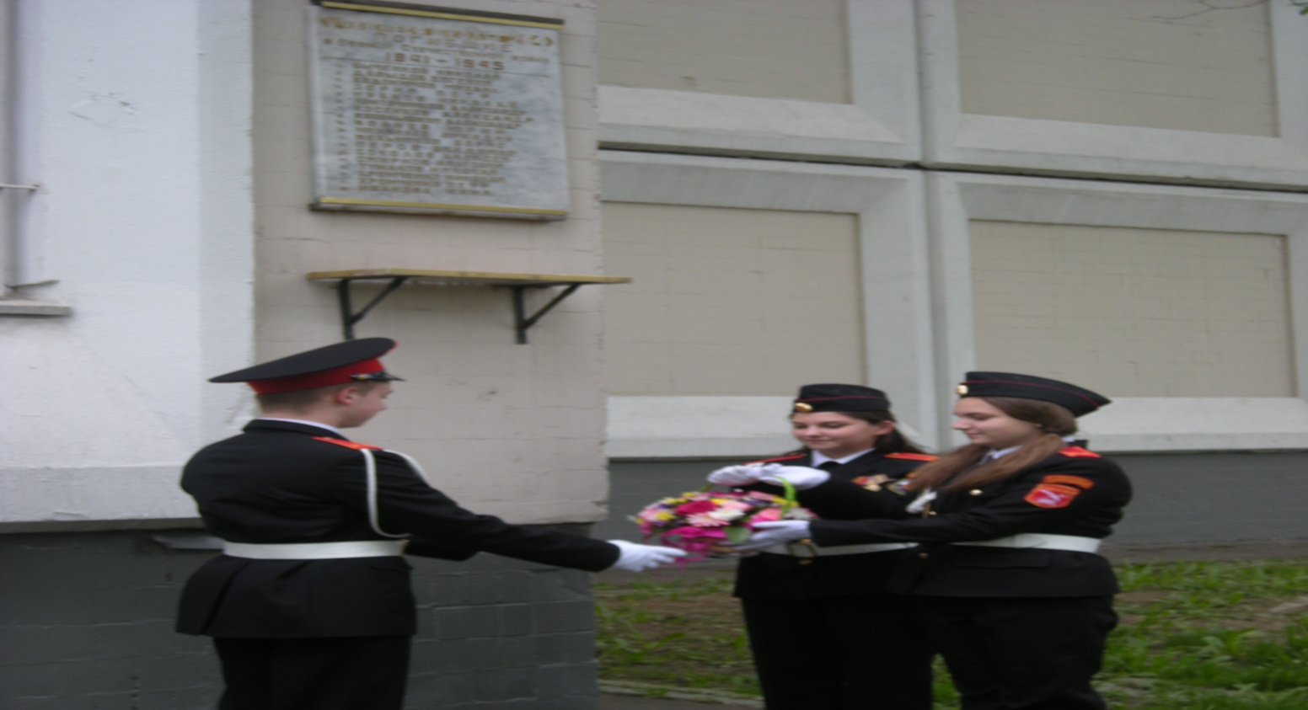
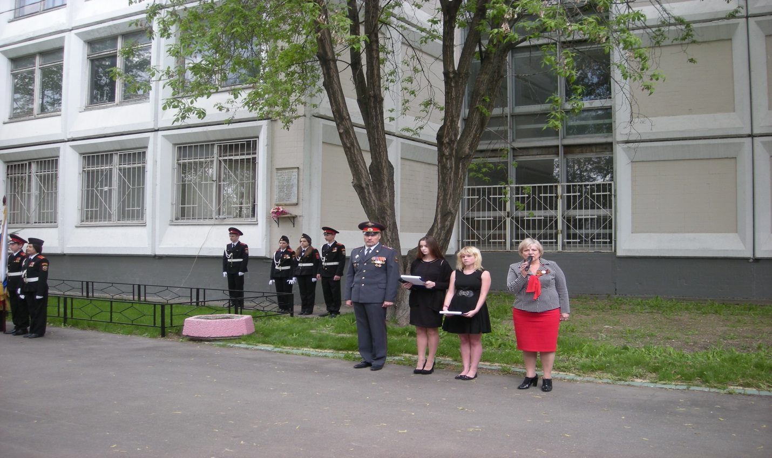
- закладной камень погибшим жителям сел Слободка, Казеево, Владыкино (пересечение Алтуфьевского шоссе и Сигнального проезда, парк Отрада)
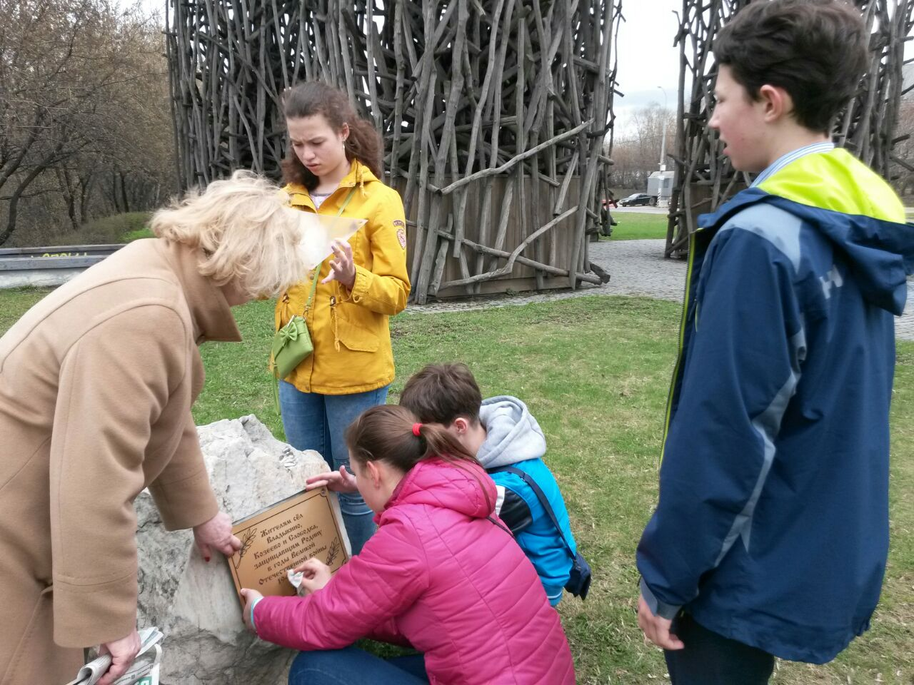
- информационная доска Герою Советского Союза Малышеву Ивану Ермолаевичу (Отрадная ул., д.3) 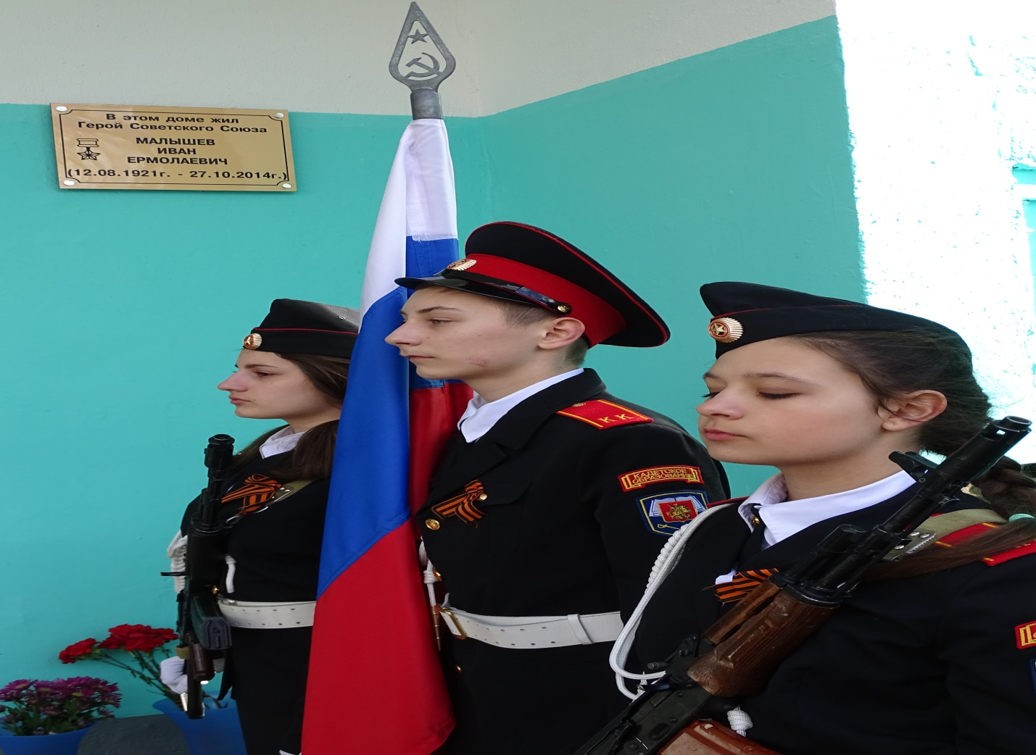
- поселок Белый Раст Московской области
